Geräteeinbaukanal mit Bodenlochung 2000x130x70 Polyvinylchlorid tiefschwarz RAL 9005

OBO Bettermann

Eigenschaften

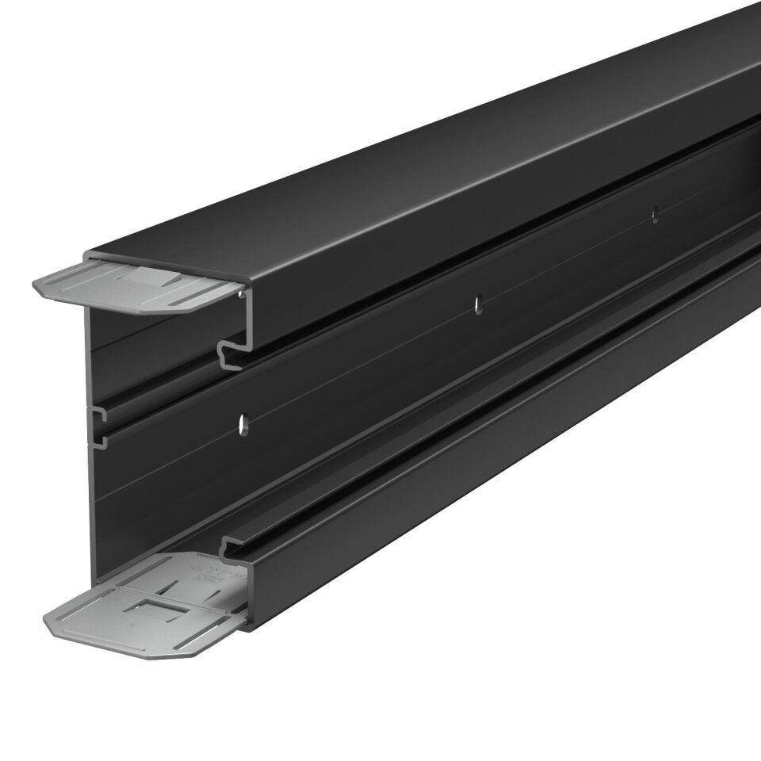

GTIN:

4012197372118

HAN:

6274504

Farbton

schwarz

Werkstoff

Kunststoff

Breite (mm)

130,00

Tiefe (mm)

70,00

RAL-Nummer

9005

Anzahl der Oberteile

1,00

Anzahl der steckbaren Trennwände

1,00

Colour

tiefschwarz

Oberteilbreite 2

0 mm

Oberteilbreite 3

0 mm

Einsatztemperatur

-5 - 60°C

Werkstoffgüte

Polyvinylchlorid (PVC)

Oberteilbreite 1

76.5 mm